Spring容器介绍及框架jar包介绍

# Spring包介绍

目前，以spring4.0版本介绍为准。

一共有21个jar包。

## Spring容器：Spring Core Container

使用Spring框架时，必须使用的是Spring Core Container，它代表了Spring框架的核心机制，Spring Core Container主要由四个包及其内部的子包组成，主要是提供**Spring IoC容器**支持：

### org.springframework.core

### org.springframework.beans

### org.springframework.context

### org.springframework.expression：是Spring3.0新增的，提供了Spring Expression Language支持。（简化为SpEL）

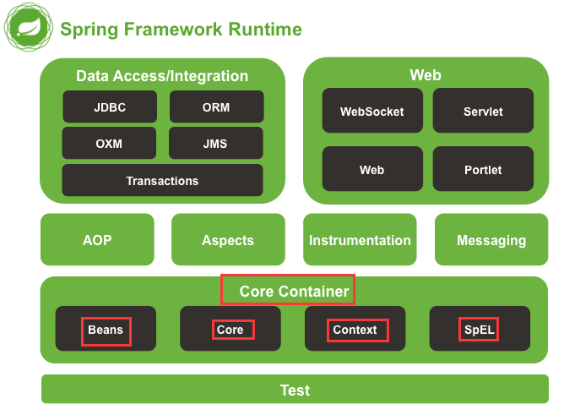

## 标题3